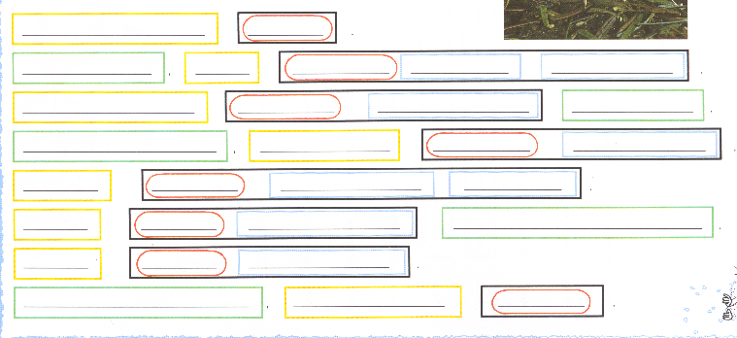

pluriel-futur

singulier-présent

pluriel-imparfait

singulier

présent-pluriel

passé composé

singulier – futur

imparfait
« Grammaire-rédaction-orthographe » 4P QUI ? _________________

Mny

